В 2023 году в районе Силино капитально отремонтируют 8 корпусов
27.10.2022
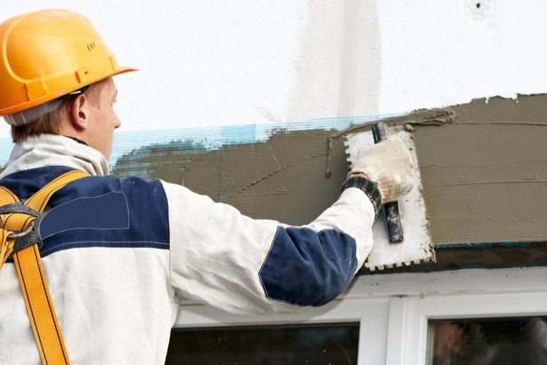
В 2023 году будет реализована комплексная программа по выполнению капитального ремонта в следующих корпусах зеленоградского района Силино: 1012, 1013, 1014, 1015, 1210, 1211, 1212, 1213.
Это 22-этажные панельные дома с одним или двумя подъездами, построенные в 1980-1984 годах по типовому проекту, сообщила управа района. В вышеупомянутых домах в рамках капитального ремонта будут заменены внутридомовые инженерные системы – стояки и магистрали центрального отопления, канализации, горячего водоснабжения, холодного водоснабжения (за исключением корпуса 1013), а в корпусах 1210, 1211, 1212 будет выполнен ремонт кровельного покрытия.
Фото: https://www.mos.ru/

Адрес страницы: http://silino.mos.ru/presscenter/news/detail/11155984.html
Управа района Силино города Москвы

